МИНИСТЕРСТВО ЗДРАВООХРАНЕНИЯ РЕСПУБЛИКИ БЕЛАРУСЬ

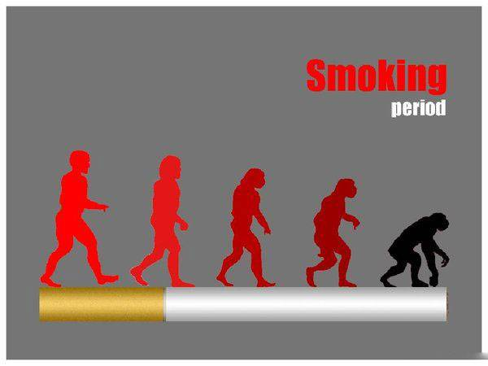
С 11 по 31 мая 2018 года пройдет республиканская антитабачная информационно-образовательная акция.
Целью проведения акции является повышение уровня информированности населения в отношении пагубных последствий потребления табака, приводящих к возникновению зависимости и ряда серьезных заболеваний, формирование у гражданского общества поддержки мер, направленных на борьбу с потреблением табака в соответствии с положениями Рамочной конвенции ВОЗ по борьбе против табака (РКБТ ВОЗ).
Уже давно установлена связь между возникновением целого ряда опухолей и курением табака. Уровень заболеваемости раком легкого более чем в 20 раз выше среди курящих мужчин и в 12 раз выше среди курящих женщин, по сравнению с никогда не курившими. Установлено, что курение в 87% случаев ответственно за возникновение рака легкого, с этим же фактором связывают более высокую заболеваемость раком полости рта, глотки, гортани, пищевода, шейки матки, почек, мочевого пузыря. Кроме того, курение является главным фактором риска возникновения и развития большинства сердечно-сосудистых и бронхо-легочных заболеваний.
Курящему человеку не стоит обольщаться мыслью, что своей вредной привычкой он вредит лишь своему здоровью! В воздухе вокруг курящего содержится более 40 веществ, которые известны или подозреваются в причастности в возникновению рака у человека и животных. Особенно страдают дети курящих родителей. Они гораздо в большей степени, чем дети, родители которых не курят, подвержены различным инфекциям дыхательных путей, есть сообщения о повышенном риске возникновения лимфом у таких детей.
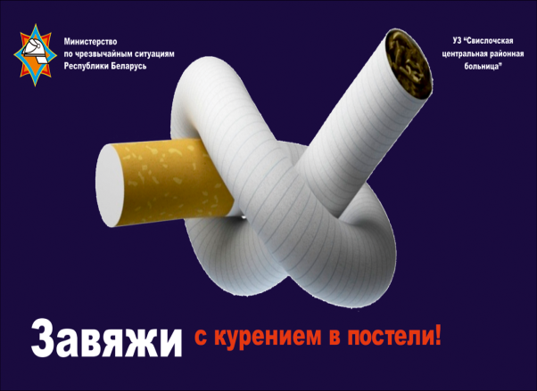
Прекращение курения даже в среднем и старшем возрасте даёт свой положительный результат: снижается риск возникновения опухолей связанных с курением (от 5 до 15%), а также инфарктов и инсультов.
Руководителям рекомендуется объявить территории своих организаций и предприятий зонами, свободными от курения, предусмотреть меры морального и материального стимулирования работников, отказавшихся от курения и ведущих здоровый образ жизни.
С 11 по 31 мая Вы можете получить психологическую помощь по профилактике табакокурения.
30 мая 2018 года в течение рабочего дня Вы можете получить консультацию врача психиатра (телефон 68103) по вопросам преодоления курения.

УЗ «Клецкая ЦРБ» кабинет формирования здорового образа жизни

